Actividad de laboratorio Nº1

Simulación Modem AM

Materia: Sistemas de Comunicaciones

Integrantes:

Schamun Gabriel, 62378

Sueldo Enrique, 62508

Sosa Javier, 65337

Ponce Nicolás, 64725

Profesor: Danizio Alejandro

Fecha: 05/08/2016

**Introducción**

En el siguiente trabajo, realizaremos una simulación, donde modularemos y desmodularemos una señal de Am(modulación de ampitud) con portadora.

Vale aclarar que la modulación se define como el proceso de transformar información de su forma original a una forma más adecuada para la transmisión (llevar la información original a otro punto del espectro). Demodulación es el proceso inverso (es decir, la onda modulada se convierte nuevamente a su forma original)

**Procedimiento**

El siguiente esquema ilustra los procesos a implementar:



**Modulación en AM con portadora**

$$∅\left(t\right)AM=\cos{ω_{c}.t}+f\left(t\right).\cos{ω_{c}.t}$$

$f\left(t\right)$ = Señal portadora: 1V- 10kHz

$\cos{ω_{c}.t}$ =Señal modulante: 1V- 100kHz

Transformando la ecuación por furier:

$$ΦAM=π[δ\left(ω_{m}+ω_{c}\right)+δ\left(ω_{m}-ω_{c}\right)]+(\frac{1}{2}\cos\left(ω_{m}+ω_{c}\right)+\frac{1}{2}\cos\left(ω_{m}-ω_{c}\right)$$

$$ΦAM=cos ω_{c}.t+\frac{1}{2}\cos\left(ω_{m}+ω_{c}\right)+\frac{1}{2}\cos\left(ω_{m}-ω_{c}\right)$$

Obteniendo una composición espectral de doble banda lateral con portadora o AM

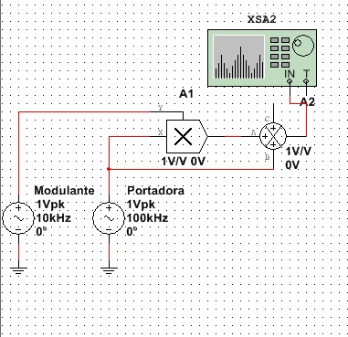Simulación

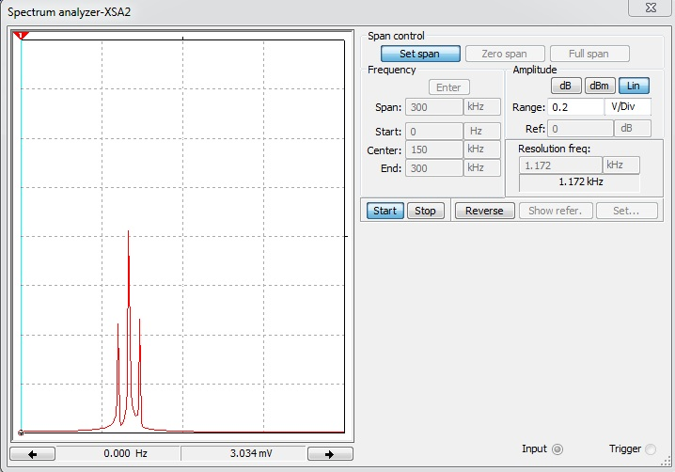 Punto de Medición A

**Demodulación:**

Se puede realizar de dos maneras distintas, una por detección envuelta (o asíncrono) que consiste en aprovechar que la modulante envuelve simétricamente a la portadora, entonces utilizando un diodo detector y un filtro pasa bajos(adecuado a la constante de tiempo) recuperar la señal original. Tiene el inconveniente de una gran cantidad de armónicas, lo que implica una baja amplitud de la banda base recuperada.

Esto se puede solucionar al utilizar por reinyección de portadora (o síncrona) que multiplicamos la señal modulada nuevamente por la portadora.

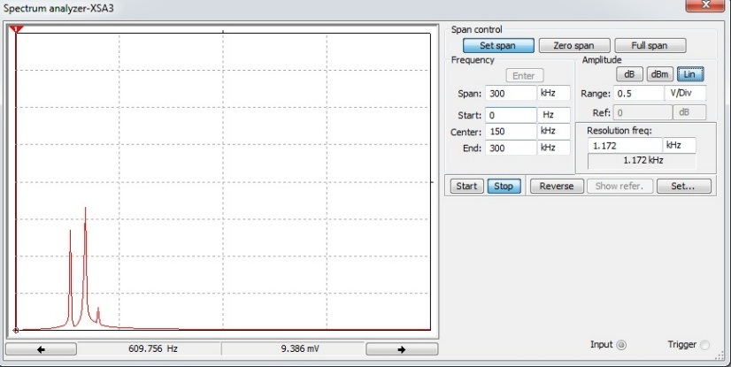**Punto de medición B**

**Reinyección de portadora (o síncrona)**

Multiplicando la señal modulada por la portadora se tiene:

$$ΦAM\left(t\right).cosw_{c}t=\frac{A_{c}}{2}+\frac{A_{c}}{2}cos2w_{c}t+\frac{f(t)}{2}+\frac{f(t)}{2}cos2w_{c}t$$

Filtrándola se recuperar la banda base y se repite la misma técnica en la segunda armónica de la portadora.

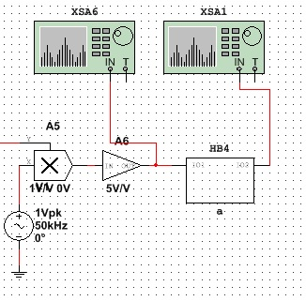

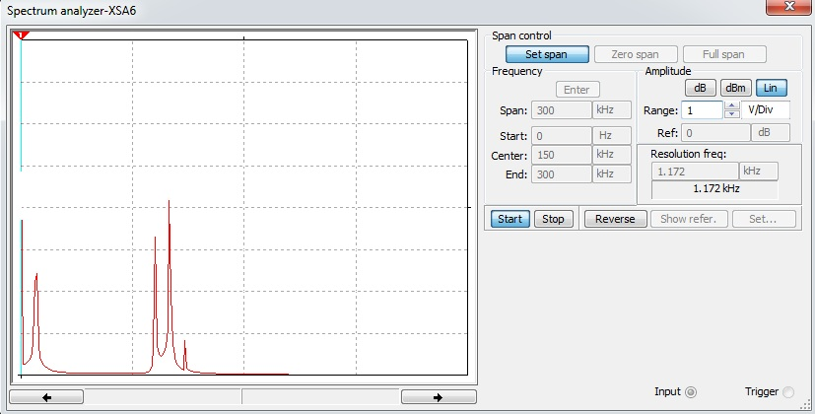 **Punto de medición C**

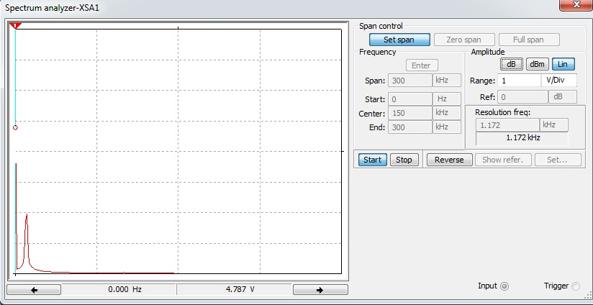 **Punto de medición E**

**Detección envuelta (o asíncrono)**

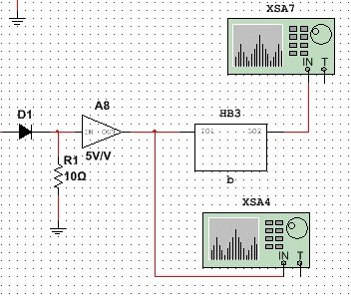

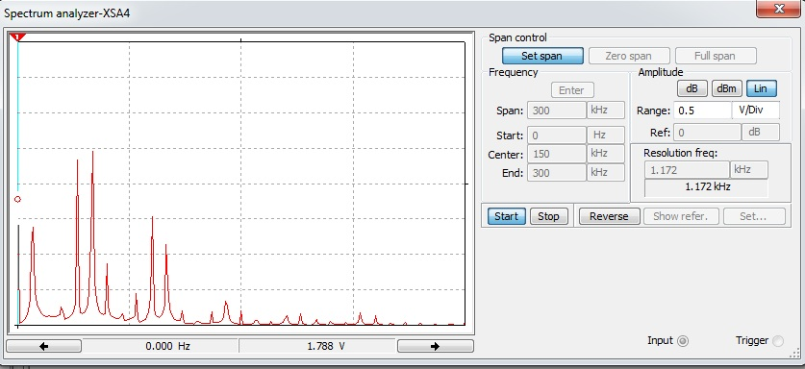 **Punto de medición D**

** Punto de medición E**

**Conclusiones**

En este trabajo pudimos observar los procesos por los que pasa una señal para ser modulada y desmodulada (AM). La utilización de un simulador para esta tarea fue de gran utilidad, ya que pudimos apreciar los fenómenos en cada paso fruto de los cambios a la que sometimos a la señal.

Con esta experiencia, los principios vistos dentro del marco teórico de la materia, se comprueban y quedan más asentados.